ФЕДЕРАЛЬНОЕ ГОСУДАРСТВЕННОЕ АВТОНОМНОЕ ОБРАЗОВАТЕЛЬНОЕ УЧРЕЖДЕНИЕ ВЫСШЕГО ОБРАЗОВАНИЯ  
«РОССИЙСКИЙ УНИВЕРСИТЕТ ТРАНСПОРТА»  
(РУТ (МИИТ))

Институт транспортной техники и систем управления

Кафедра «Управление и защита информации»

ОТЧЁТ  
О ЛАБОРАТОРНОЙ РАБОТЕ №6

По дисциплине «Информационное обеспечение систем управления»

ВАРИАНТ 2

Выполнил: ст. гр. ВУЦ-421

Бобычев В.А.

Проверил: к.т.н., доц. Васильева М. А.

Москва 2024

## Цель работы

Изучить операторы SQL диалекта PostgreSQL, необходимые для вставки, удаления и модификации данных. Подготовить отчет, выполненный согласно требованиям ГОСТ 7.32−2017.

## РЕЗУЛЬТАТЫ ВЫПОЛНЕННОЙ РАБОТЫ

Задание 1

1. Формулировка задания:

В отдельных файлах разработать скрипты, которые вставляют данные в таблицы разработанной БД.

1. Текст скриптов:

1.1

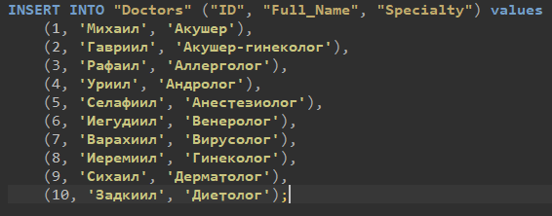

1.2

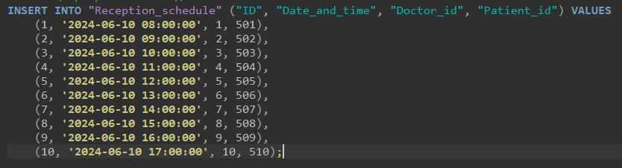

1. Результат выполнения скрипта:

Результат выполнения скриптов представлен ниже (Рисунок 1 и 2).

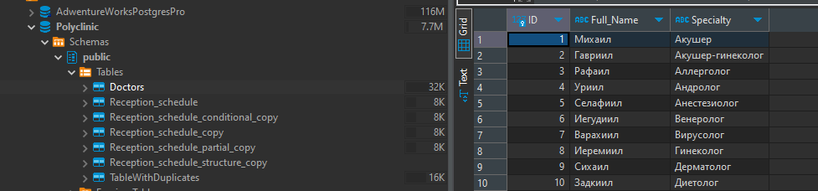

Рисунок 1 − Результат выполнения первого задания

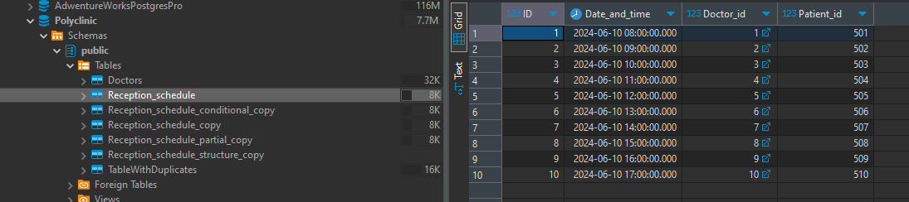

Рисунок 2 − Результат выполнения первого задания

Задание 2

1. Формулировка задания:

В отдельном файле написать скрипт, который создает полную копию одной из таблиц.

1. Текст скриптов:



1. Результат выполнения скрипта:

Результат выполнения скрипта представлен ниже (Рисунок 3)



Рисунок 3 − Результат выполнения второго задания

Задание 3

1. Формулировка задания:

В отдельном файле написать скрипт, который создает копию таблицы с выбранными полями.

1. Текст скрипта:

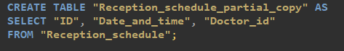

1. Результат выполнения скрипта:

Результат выполнения скрипта представлен ниже (Рисунок 4)

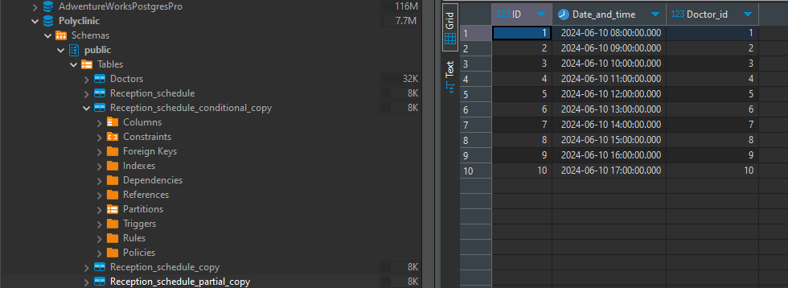

Рисунок 4 − Результат выполнения третьего задания

Задание 4

1. Формулировка задания:

В отдельном файле написать скрипт, который создает копию таблицы по условию.

1. Текст скрипта:

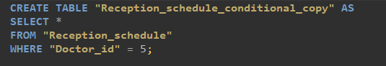

1. Результат выполнения скрипта:

Результат выполнения скрипта представлен ниже (Рисунок 5)

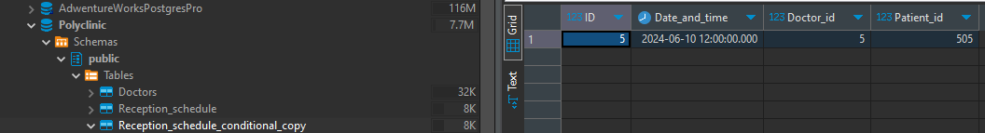

Рисунок 5 − Результат выполнения четвертого задания

Задание 5

1. Формулировка задания:

В отдельном файле написать скрипт, который создает копию таблицы без данных.

1. Текст скрипта:

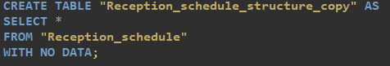

1. Результат выполнения скрипта:

Результат выполнения скрипта представлен ниже (Рисунок 6)

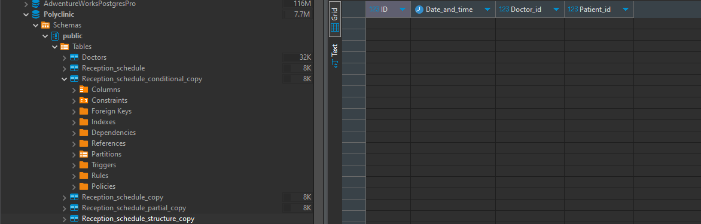

Рисунок 6 − Результат выполнения пятого задания

Задание 6

1. Формулировка задания:

В отдельном файле написать скрипт, который удаляет данные из таблицы по выбранному критерию.

1. Текст скрипта:



1. Результат выполнения скрипта:

Результат выполнения скрипта представлен ниже (Рисунок 7)

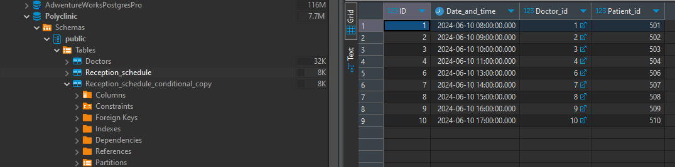

Рисунок 7 − Результат выполнения шестого задания

Задание 7

1. Формулировка задания:

В отдельном файле написать скрипт, который удаляет все данные из таблицы.

1. Текст скрипта:



1. Результат выполнения скрипта:

Результат выполнения скрипта представлен ниже (Рисунок 8)

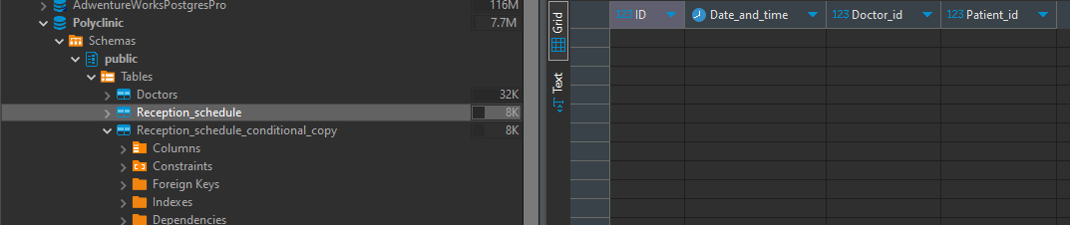

Рисунок 8 − Результат выполнения седьмого задания

Задание 8

1. Формулировка задания:

В отдельном файле написать скрипт, который создает таблицу, имеющую дубликаты строк. Написать скрипт, который удаляет дубликаты.

1. Текст скриптов:

**Создание и заполнение таблицы:**

**2.1**

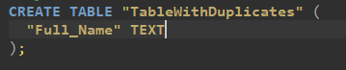

2.2

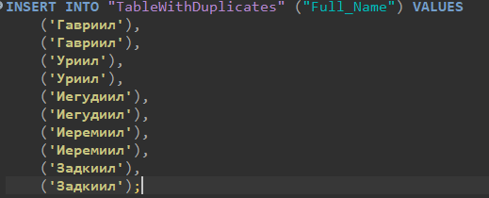

2.3

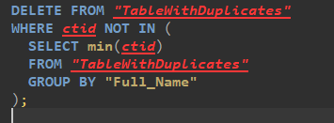

1. Результат выполнения скрипта:

Результат выполнения скриптов представлен ниже (Рисунок 9,10 и 11)



Рисунок 9  Результат выполнения восьмого задания

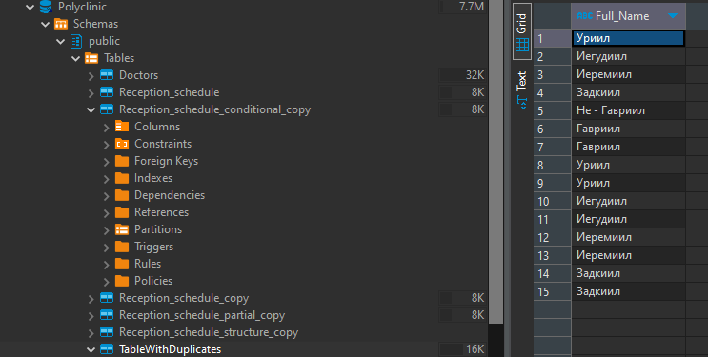

Рисунок 10  Результат выполнения восьмого задания

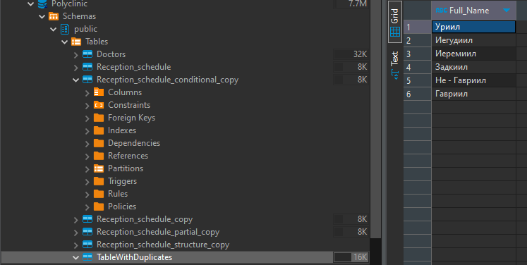

Рисунок 11  Результат выполнения восьмого задания

Задание 9

1. Формулировка задания:

В отдельном файле написать скрипт, который изменяет данные в таблице по критерию.

1. Текст скрипта:

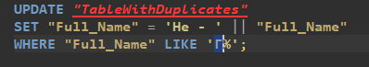

1. Результат выполнения скрипта:

Результат выполнения скрипта представлен ниже (Рисунок 12)

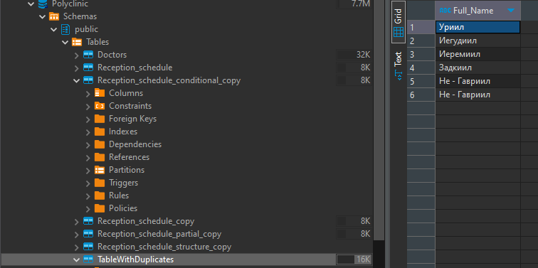

Рисунок 12  Результат выполнения девятого задания

Задание 10

1. Формулировка задания:

В отдельном файле написать скрипт, который изменяет данные в столбце, применив математические вычисления (например, увеличить цену на 15%, уменьшить количество в два раза).

1. Текст скрипта:



1. Результат выполнения скрипта:

Результат выполнения скрипта представлен ниже (Рисунок 13)

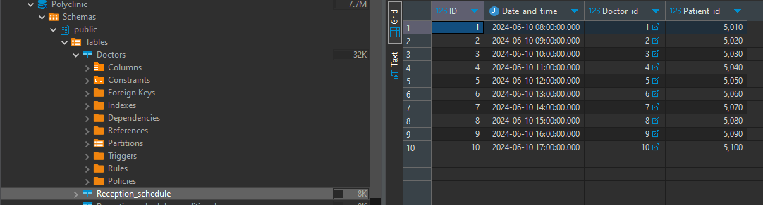

Рисунок 13  Результат выполнения десятого задания

Задание 11

1. Формулировка задания:

В отдельном файле написать скрипт, который показывает работу с оператором MERGE.

1. Текст скрипта:

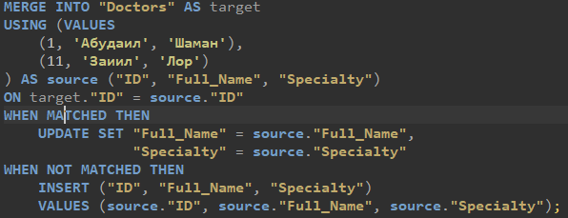

1. Результат выполнения скрипта:

Результат выполнения скрипта представлен ниже (Рисунок 14)

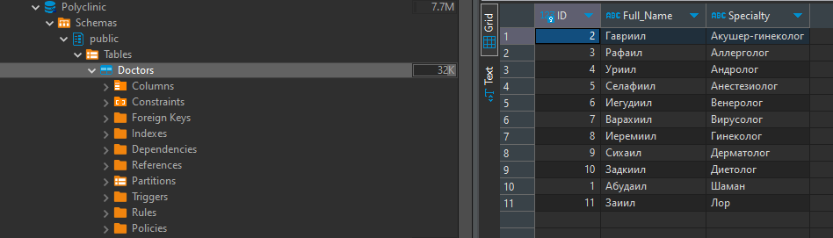

Рисунок 14  Результат выполнения одиннацатого задания

## Вывод

Изучили операторы SQL диалекта PostgreSQL, необходимые для вставки, удаления и модификации данных.